Sct. Hans bål
Trekantsareal ved den ”nye” fodboldbane
Båltaler : Søren Steen Andersen
Tirsdag den 23. juni kl. 20.30
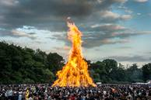

Efter bålet er tændt, synger vi sammen Sct. Hans sangen,
mens ”heksen” sendes af sted mod Bloksbjerg.
Øl/vand kan købes.
Gratis snobrød til børnene.
Kulturforeningen Nøjsomhed

